Itanhaém – Desenvolvimento Rural

Departamento de Agricultura de Itanhaém

O município de Itanhaém se localiza no litoral sul do estado de São Paulo, tem uma população de 87.053 habitantes, sendo 86.238 na cidade e 815 na área rural. Se localiza no bioma Mata Atlântica.
O Departamento de Agricultura foi criado por legislação específica em 2005, em interface com o convênio da Secretaria de Agricultura e Abastecimento do Estado de São Paulo e vem realizando diversas ações, desde então, apoiadas nas políticas federais de combate à fome e incentivo à produção.
Em 2007, a Prefeitura Municipal investiu num Banco de Alimentos público. Outras secretarias apoiam as ações. O Conselho Municipal de Desenvolvimento Rural Sustentável (CMDRS) exerce controle social e é responsável pela aprovação Plano de Desenvolvimento Rural. O Departamento de Agricultura impulsiona suas ações a partir das políticas estaduais e federais, entre elas: formação e estruturação Associação dos Produtores Artesanais, Aquicultores e Indígenas de Itanhaém e Região (AMIBRA); que tem ação central de todas as outras ações que derivam do campo, apoiadas pelo Departamento de Agricultura.

Ações estruturantes para o Desenvolvimento Rural Sustentável

• Organização de Controle Social (OCS) com 10 produtores orgânicos formada e reconhecida pelo Ministério de Agricultura Pecuária e Abastecimento em 2016 e todos os membros fazem parte da associação.
• Feira da Agricultura Familiar: A prefeitura apoia a Feira da Agricultura Familiar. O Projeto inicial teve apoio do MDS relacionado ao fomento às Feiras Populares. Outros projetos foram apresentados às políticas federais e atuais a partir do Departamento de Agricultura. Alguma informação em: https://www.atribuna.com.br/cidades/litoralsul/feira-da-agricultura-familiar-acontece-aos-s%C3%A1bados-em-itanha%C3%A9m-1.100180
• Barraca do Produtor, iniciativa coletiva, que ocorre ás quartas feiras, criada durante a pandemia, como alternativa para escoamento da produção, bem como facilitar acesso seguro aos consumidores.
https://folhasantista.com.br/colunas/redes-sociotecnicas-na-construcao-da-economia-solidaria/
• O Departamento de Agricultura articulou e organizou a compra emergencial no período da pandemia no valor de R$ 102.000,00, que propiciou o escoamento de 37 toneladas de produtos agrícolas do campo para pessoas em condição de vulnerabilidade cadastradas pela Secretaria de Desenvolvimento Social e distribuídas através do Banco de Alimentos. São ações em rede que permitem tanto ações sociais quanto geração de renda na área rural. Essa ação teve importância enorme, pois a aquisição de gêneros da agricultura familiar através do PNAE (30%) e empenho desse recurso para a formação de kits, ainda não estava autorizada pelo governo federal.

Existem, ainda, ações que envolvem parcerias para apoio a indígenas e pescadores:

• Formação da Associação Guarani M Byá Piray Porã, para acesso ao Microbacias II, que propiciou, através do convênio com a Secretaria de Estadual de Agricultura o acesso a quase R$200.000,00 em caminhão, microtrator, ferramentas, equipamentos de mídia para a escola indígena e móveis para escritório da associação. Essa ação que permitiu aumento de área de produção na aldeia Rio Branco e fornecimento de produtos para os programas de aquisição PAA e PNAE http://www.funai.gov.br/index.php/comunicacao/noticias/4560-prefeitura-de-itanhaem-recebe-premio-com-o-milho-guarani

• ATER indígena: Ações de apoio as comunidades indígenas a partir das políticas federais e estaduais pelo Departamento de Agricultura municipal, a partir de recursos humanos técnicos da prefeitura e formação de Rede Sociotécnica. Houve, inclusive, a inserção do milho guarani na alimentação escolar junto ao PNAE nas escolas indígenas. As ações são discutidas com a comunidade, realizadas em conjunto com a Funai e técnicos da Secretaria de Agricultura (CDRS/CATI).

• Ações com pescadores para a emissão de DAP, para propiciar o acesso de pescadores ao PRONAF, além de orientação e organização dos espaços de comercialização de pescado. https://g1.globo.com/sp/santos-regiao/noticia/itanhaem-sp-abre-inscricoes-para-curso-de-pescador-profissional.ghtml

• Articulação com pesquisadoras do Instituto de Pesca para, passado o período de restrições da pandemia, promover curso de boas práticas na manipulação de pescado.

Banco de Alimentos

O Banco de Alimentos foi reconhecido pelo CONSEA-SP e na pandemia, o Banco distribui cestas básicas com produtos frescos à população vulnerável. O banco é peça chave de todas as ações relacionadas a recepção e a doação dos alimentos no município. Uma reportagem do Globo Rural retrata algumas das ações abaixo: https://globoplay.globo.com/v/7038336/
O Banco de Alimentos de Itanhaém atende famílias em situação de insegurança alimentar e beneficia 15 entidades que promovam ações sociais e de SAN. Em parceria com Secretaria de Saúde e Secretaria de Desenvolvimento Social o atendimento estende-se a pessoas com doenças crônicas, acamados, HIV/AIDs.
Em 2008, com o PAA, aumentou-se o nível de atendimento à vulneráveis, cerca de 1200 famílias/mês, além de absorver parte da produção rural local, gerando renda também à agricultores. A coleta urbana de alimentos evita desperdício e capta cerca de 5t/mês em 8 mercados. A parceria do Departamento de Agricultura com o Banco de Alimentos remonta 2007 e várias ações são desenvolvidas conjuntamente.
Toda diversificação que houve na área rural, originalmente a terra da banana, precisou de toda ação técnica para que houvesse diversificação nutricional nos produtos para que agricultores pudessem atender a demanda do PAA.
Hoje além de banana nanica, banana prata, podemos também encontrar: palmito pupunha, mandioca, batata doce, couve, cará, inhame, maná cubiu, cambuci, alface, repolho, beterraba, escarola, salsa, cebolinha, rúcula, chuchu, maracujá, açafrão, brócolis, espinafre, entre outros.

Ações em rede e valorização do ser humano

A gestão de projetos teve um grande impulso nos últimos 8 anos no município, onde o acesso às políticas públicas foi ainda mais apoiado e incentivada pela atual gestão, o que coincide com as premiações recebidas na área de agricultura e segurança alimentar e nutricional.
O Fórum de Economia Solidária da Baixada Santista, que tem imensa importância no cenário das políticas públicas, formação de gestores e fomento de empreendimentos econômicos solidários (como podem-se caracterizar várias iniciativas locais), além de Unesp, UFF, FUNAI, Secretaria de Agricultura, Ministério de Desenvolvimento Social, Ministério da Agricultura, Ministério da Cidadania, AMIBRA e Prefeitura Municipal de Itanhaém; juntos, formam uma imensa rede sociotécnica, que através dos gestores locais que fazem a interlocução dos vários atores, promovem maior sucesso no desenvolvimento de projetos e políticas públicas.
Ações como a permissão do uso do Selo da Agricultura Familiar (SIPAF), emitido pela Secretaria Nacional da Agricultura Familiar em 2017,2018 e 2019, tendem a valorizar agricultores/as familiares, indígenas e pescadores do município. Outra ação que teve impacto, na visão dos gestores locais, foi colocar a agricultura familiar para participar da AGRISHOW. Estar num stand de agricultura familiar em uma feira reconhecida por grandes empresas do agronegócio, foi um acontecimento importante para os agricultores, com sucesso de venda total dos produtos que levaram. https://www.agrishow.com.br/pt/imprensa/releases-feira/PRODUTORES-ARTESANAIS-COMEMORAM-BONS-NEGOCIOS-NA-AGRISHOW.html

O departamento de agricultura teve seus trabalhos premiados:

Prêmios 2014
• Feira da Agricultura Familiar venceu 10ª edição do Prêmio Mário Covas com a Feira do Produtor http://www.itanhaem.sp.gov.br/noticias/2014/julho/Feira_Agricultura_Familiar_vence_10_edicao_Premio_Mario_Covas.html
• Itanhaém ganha prêmio de Prefeito Empreendedor do Sebrae Prefeito Empreendedor com o Programa de Aquisição de Alimentos (PAA) http://www.itanhaem.sp.gov.br/noticias/2014/maio/Itanhaem_ganha_premio_Prefeito_Empreendor_Sebrae.html

Prêmio 2016
• Prefeito Empreendedor: PNAE Itanhaém RESOLUÇÃO 30% INCLUSÃO 100%: http://www2.itanhaem.sp.gov.br/prefeito-empreendedor/pnae-itanhaem-SEBRAE_Prefeito.pdf

Prêmio 2017
• Prêmio Josué de Castro: Inclusão do milho guarani na merenda escolar
Prêmio 2019
• Prêmio Cidadania no Campo- Destaque Agro – 3º lugar no estado de São Paulo entre 258 participantes: https://www.agricultura.sp.gov.br/noticias/premio-cidadania-no-campo-itanhaem-fomenta-agropecuaria-atraves-de-politicas-publicas/

ANEXO FOTOS

- Feira da Agricultura Familiar

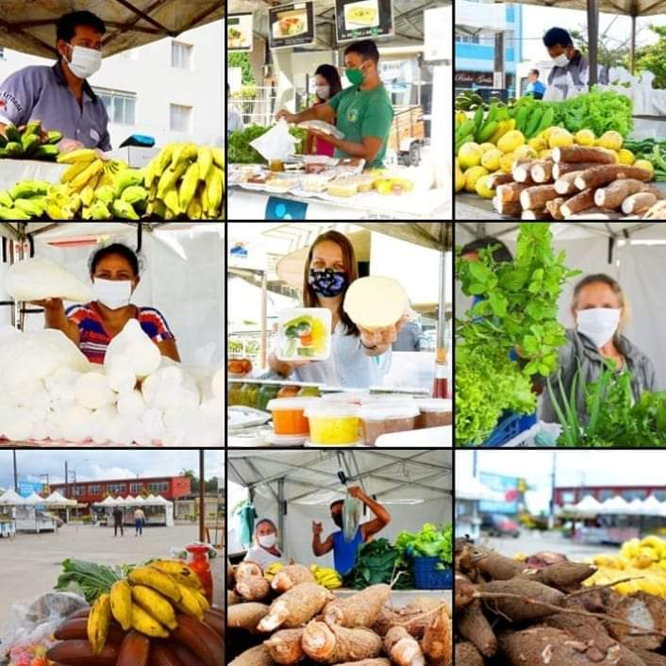

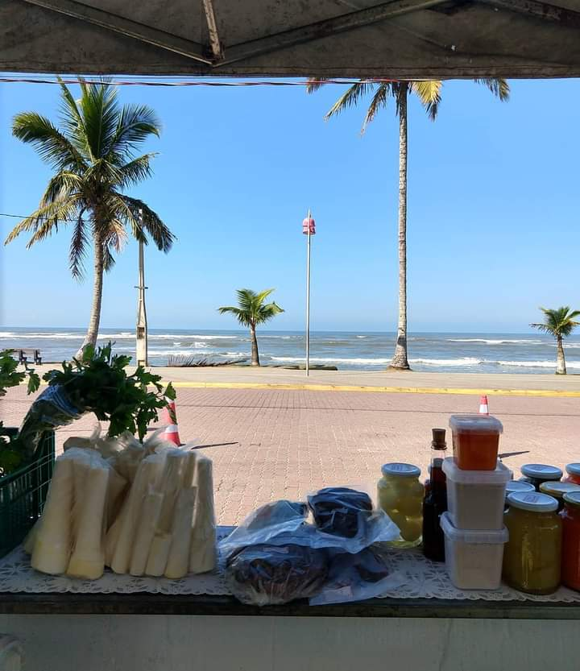

- Indígenas

Ribeiro da Silva, indígena Guarani M'Byá da Aldeia Rio Branco com milho Guarani e batatas doce tradicional
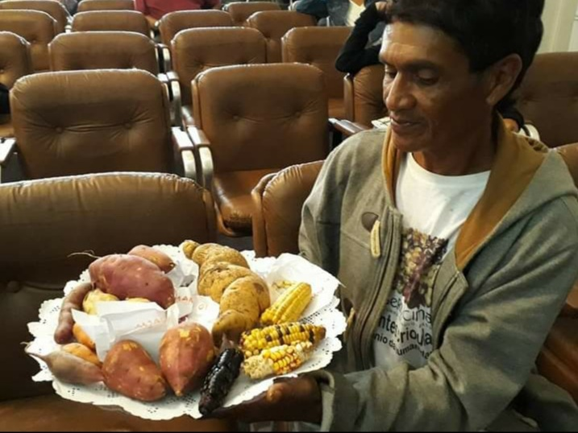
Fonte: Thaís Muraro

Indígena jovem Guarani
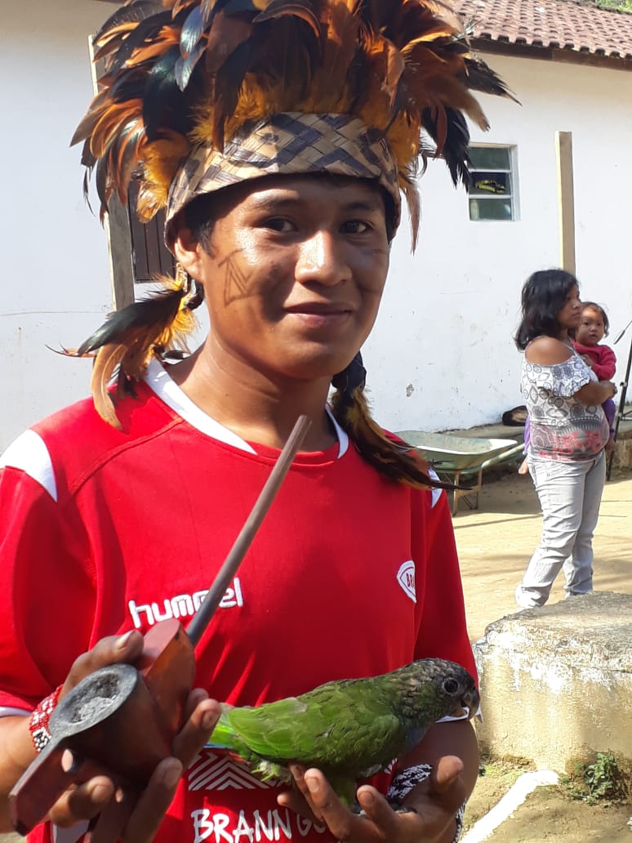
Fonte: Thaís Muraro

Técnicos da Secretaria plantam árvores com crianças indígenas
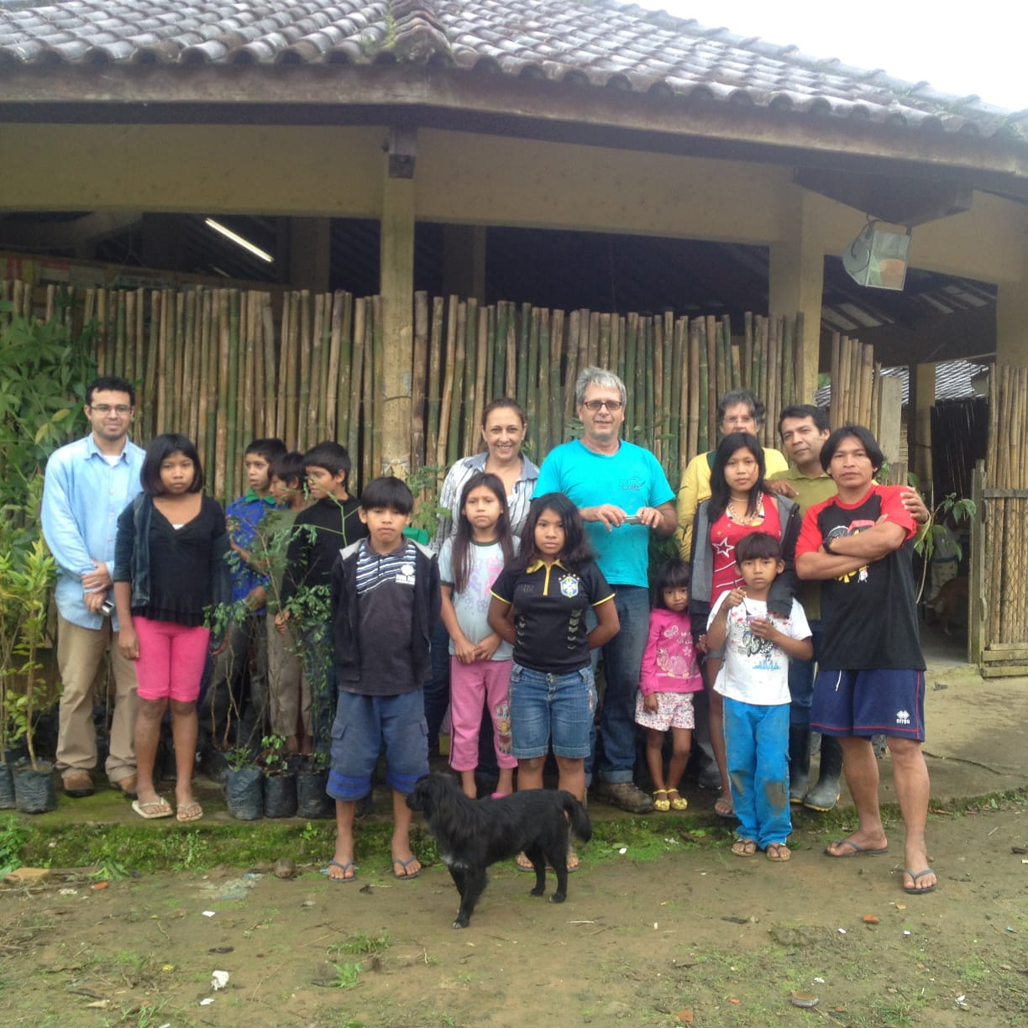
Fonte: Thaís Muraro

- Banco de Alimentos
Entrega da Agricultura Familiar no Banco de Alimentos
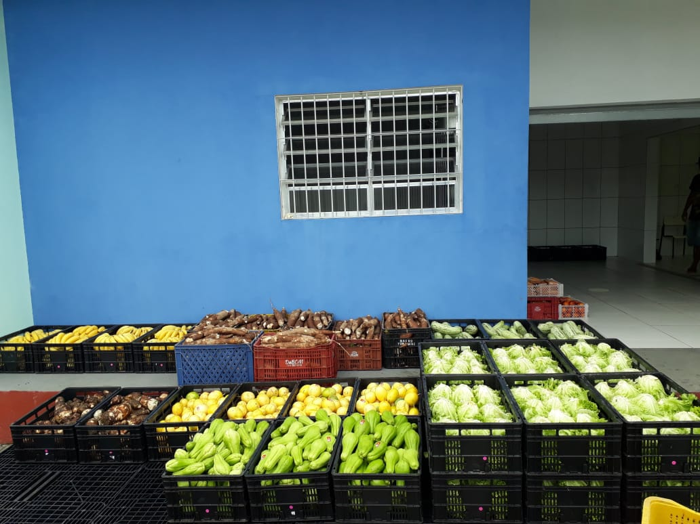
Fonte: Thaís Muraro

Mulheres rurais recebem o Selo SIPAF – 2018
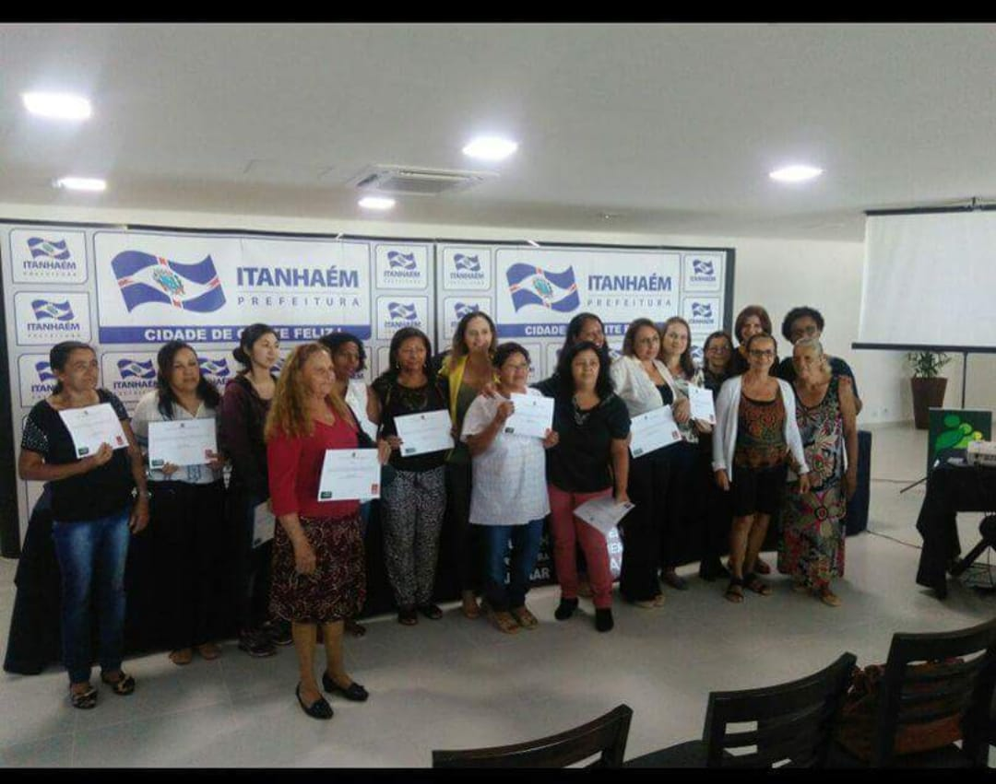
Fonte: Thaís Muraro

Técnicos e agricultores celebram a aquisição de um tratorito
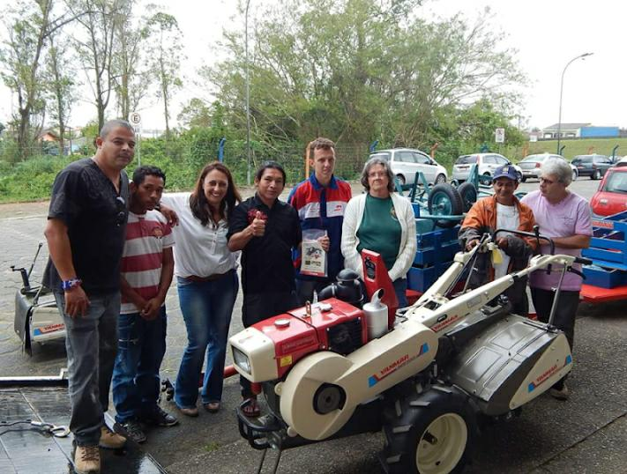
Fonte: Thaís Muraro

